Uwaga w lasach pojawiły się już groźne grzyby !
Początek wiosny to czas, gdzie w lasach zaczynają pojawiać się cenione za swój smak smardze jadalne, a wraz z nimi trujące piestrzenice kasztanowate. Aby uniknąć pomyłki warto poznać cechy charakterystyczne tego trującego grzyba.
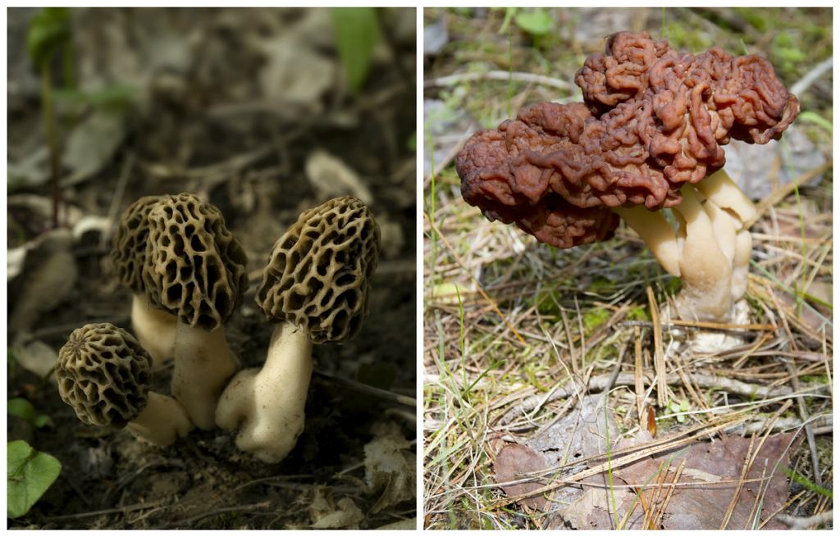
Piestrzenica kasztanowata
Grzyb trujący
Smardz jadalny
Grzyb jadalny

Piestrzenica kasztanowata
- Miąższ ma białą barwę i jest bardzo kruchy.
- Owocnik w środku jest pusty.
- Trzon jest krótki i nieregularny. Na całej powierzchni posiada nieregularne wgłębienia. Najpierw jest biały, potem staje się fioletowy.
- U młodych grzybów trzon jest pełny, z kolei u starszych pusty.
- Wysokość główki wynosi od 5 do 12 centymetrów, z kolei szerokość od 5 do 15 centymetrów.
- Główka jest nieregularnie kulista. Ma charakterystyczne pofałdowania.
- Powierzchnia główki ma z reguły brązową, żółtobrązową lub czarną barwę.
- Piestrzenica kasztanowata zawiera gyromitrynę, która prowadzi do silnych zatruć. Konsekwencje zatrucia piestrzenicą mogą być bardzo poważne. Poczynając na zaburzeniach żołądkowo-jelitowych, kończąc na uszkodzeniu wzroku, wątroby i nerek. W najgorszych przypadkach dochodzi nawet do śmierci. Pierwsze oznaki zatrucia mogą pojawić się od 6 do 24 godzin od spożycia grzyba. I są tom.in.: bóle głowy, bóle brzucha, wymioty, ogólne osłabienie

W razie wątpliwości
skorzystaj z porady w Powiatowej Stacji Sanitarno-Epidemiologicznej w Radomiu.
Oceniamy tylko grzyby świeże.
Identyfikacji grzybów dokonuje grzyboznawca lub klasyfikator grzybów
od poniedziałku do piątku w godzinach 7.30 - 14.30.

Ta porada nic nie kosztuje, a może uratować zdrowie i życie Twoje i Twojej rodziny !!!

